STATYSTYKA MATEMATYCZNA

Przez zmienną losową rozumiemy zmienną, która w wyniku doświadczenia może przyjąć wartość z pewnego zbioru liczb rzeczywistych i to z określonym prawdopodobieństwem.
Zmienną losową nazywamy każdą funkcję mierzalną określoną na przestrzeni zdarzeń elementarnych E i przybierającą wartość ze zbioru liczb rzeczywistych.
Zmienne skokowe:
Rozkład prawdopodobieństwa dla tej zmiennej:
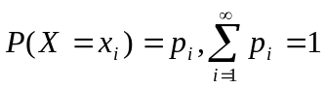
xi – punkty skokowe
pi – skoki
Dystrybuanta zmiennej losowej X:
F(x) = P(X<x)
Dystrybuanta zmiennej skokowej:
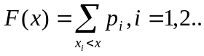
Parametry rozkładu zmiennej losowej:
- parametry informujące o rozrzucie zmiennej losowej (wariancja)
-parametry reprezentujące przeciętną (średnią) wielkość zmiennej losowej (najczęściej Nadzieja matematyczna – Wartość oczekiwana EX)

Wartością oczekiwaną zmiennej losowej X typu skokowego nazywamy liczbę E(X) określ. wzorem:
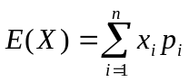
Wariancją zmiennej losowej typu skokowego nazywamy liczbę określoną wzorem:
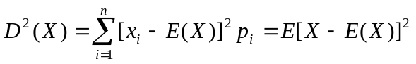
lub
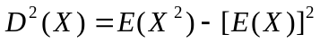
Pierwiastek kwadratowy z wariancji nosi nazwę odchylenia standardowego zm. losowej:
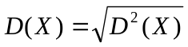

Zmienne ciągłe
Funkcja gęstości prawdopodobieństwa zmiennej losowej X :
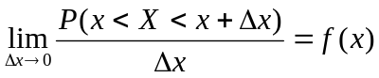
Prawdopodobieństwo przyjęcia przez zmienną losową typu ciągłego wartości z przedziału (a,b):
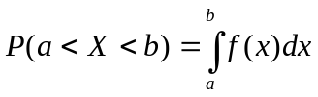
Prawdopodobieństwo przyjęcia przez zm. los . typu ciągłego konkretnej wartości liczbowej:
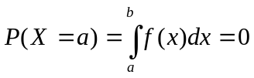
Dystrybuanta dla zmiennej losowej typu ciągłego:
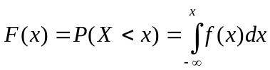
ze wzoru wynika zależność:
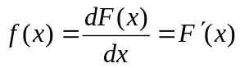
Wartość oczekiwana zmiennej losowej ciągłej:
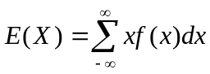
Wariancja zmiennej losowej ciągłej:
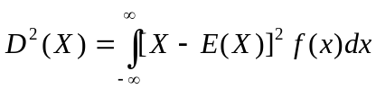

Rozkład normalny (Gaussa – Laplace’a):
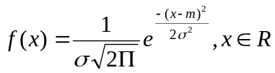
m = E(X)
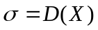
e = 2,1718

Standaryzacja zmiennych losowych:
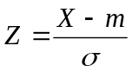

PODSTAWY TEORETYCZNE STATYSTYKI MATEMATYCZNEJ
Przedmiotem zainteresowań statystyki matem. są zasady i metody uogólniania wyników z próby losowej na całą populację generalną, z której ta próba została pobrana. Ten typ postępowania nosi nazwę wnioskowania statystycznego. W ramach wnioskowania statystycznego wyróżnia się dwa zasadnicze działy:
- estymację czyli szacowanie wartości parametrów lub postaci rozkładu zmiennej losowej w populacji generalnej, na podstawie rozkładu empirycznego uzyskanego dla próby
- weryfikację (testowanie) hipotez statystycznych, czyli sprawdzanie określonych przypuszczeń (założeń) wysuniętych w stosunku do parametrów (lub rozkładów) populacji generalnej na podstawie wyników z próby
Podstawowe rozkłady statystyk z próby:
Średnia arytmetyczna:
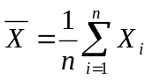
Wariancja z próby:
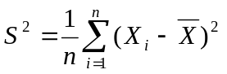
Rozkład średniej arytmetycznej z próby:
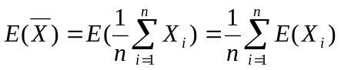
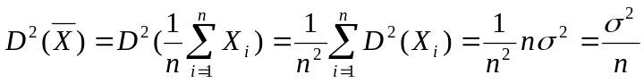
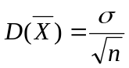
Średnia arytmetyczna z próby ma więc rozkład normalny ze średnią m i odchyleniem standardowym 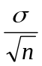 , co zapisujemy jako 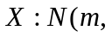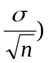. Wynika stąd że nadzieja matematyczna średniej arytmetycznej z próby jest równa wartości oczekiwanej badanej zmiennej w populacji.

Standaryzacja (przekształcona statystyka ):
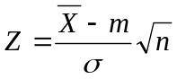, N(0,1)
Studentyzacja (statystyka t studenta) – stosujemy ją gdy nieznane jest odchylenie standardowe w populacji i występują małe próby:
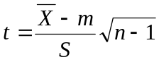
gdzie S jest odchyleniem standardowym z próby:
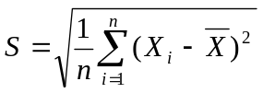
Liczba stopni swobody jest jedynym parametrem rozkładu Studenta; jest ona równa liczbie niezależnych obserwacji określających statystykę t. Przyjmuje się że E(t)=0 i 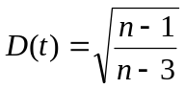, dla n >3.

Rozkład wariancji z próby:
, to przy wnioskowaniu o wariancji w populacji posługujemy się wzorem:
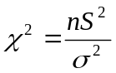 *
Statystyka ta ma rozkład Chi – kwadrat o n-1 stopniach swobody.
W sposób bardziej ogólny rozkład 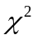definiuje się jako rozkład statystyki:
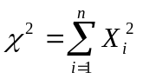
Statystyka * ma wartość oczekiwaną równą n-1 i wariancję 2(n-1) czyli:
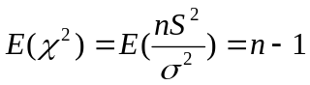 oraz 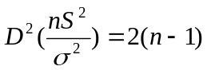
Można też wyznaczyć wartość oczekiwaną oraz wariancję statystyki 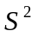 z próby pochodzącej z populacji o rozkładzie normalnym:
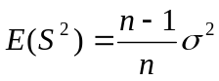
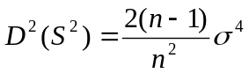
Porównywanie wariancji: (rozkład Sanecora):
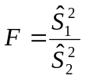 , w liczniku zawsze większa wariancja!!!
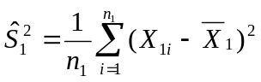
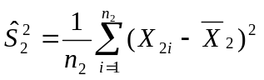

Estymator Z parametru Q nazywamy nieobciążonym jeżeli jego wartość oczekiwana jest równa szacowanemu parametrowi :
E(Z) = Q

ESTYMACJA PRZEDZIAŁOWA
- Przedział ufności dla średniej m populacji normalnej ze znanym odchyleniem standardowym:
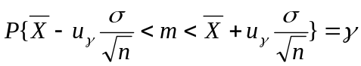
- Przedział ufności dla średniej m populacji normalnej z nieznanym odchyleniem standardowym i małej populacji <30
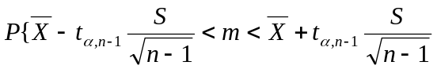
lub
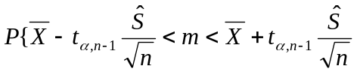
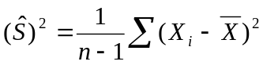
- Przedział ufności dla średniej m populacji normalnej z nieznanym odchyleniem standardowym i dużej populacji >30
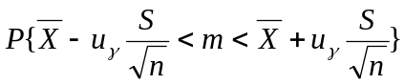

- Przedział ufności dla wariancji dla populacji małej <30
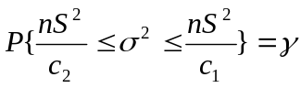
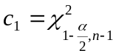 odczytujemy z tablic

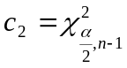

- Przedział ufności dla odchylenia standardowego dla populacji dużej >30
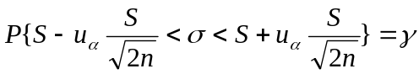
Dla wariancji wynik do kwadratu
- Przedział ufności dla odsetka (wskaźnik struktury) :
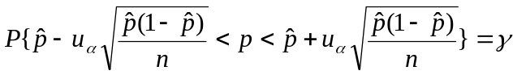
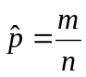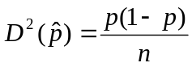
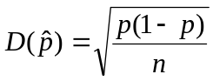

Oszacowanie odsetka z uwzględnieniem błędu statystycznego d:
- gdy bazujemy na wynikach losowania:
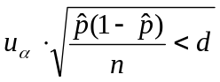
- bez losowania wstępnego:
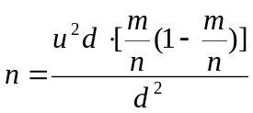
Gdy nie mamy informacji ani o p ani o wskaźniku struktury 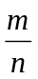to w miejsce wstawiamy 0,5.!!!!!

